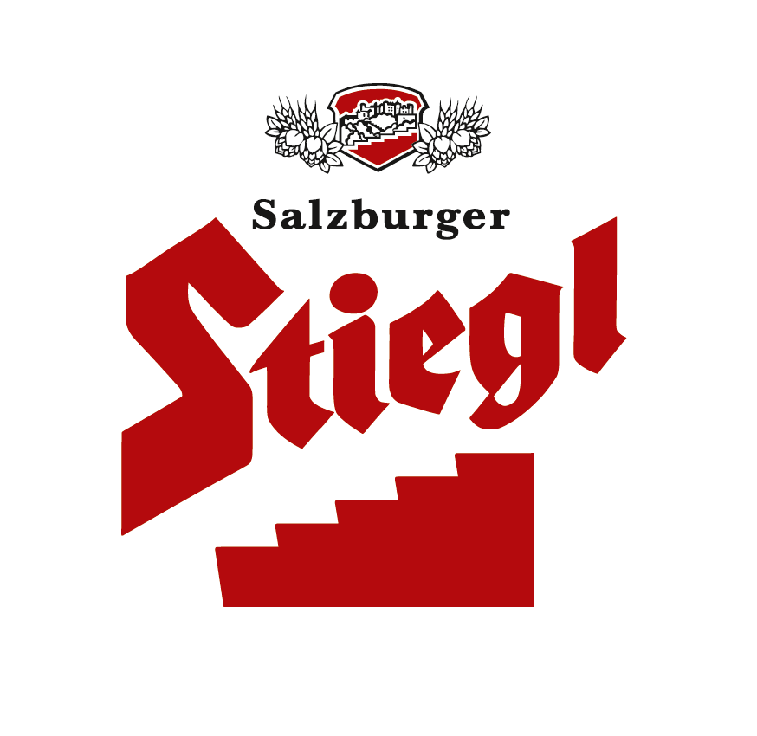
Presseinformation!

➲ Tag der offenen Tür bei Stiegl am 5. Mai

➲ Großes Stiegl-Maibaum-Fest am 6. Mai

➲ Historische Schützenkompanie Thalgau stellt den traditionellen Stiegl-Maibaum auf

Großes Stiegl-Wochenende
mit "Tag der offenen Tür" und Maibaum-Fest

Am 5. und 6. Mai ruft die Stieglbrauerei zu Salzburg, Österreichs größte und führende Privatbrauerei, wieder das bereits zur Tradition gewordene „Stiegl-Wochenende“ für die ganze Familie aus. Und diesmal gibt es auch etwas ganz Besonderes zu feiern: Das Lieblingsbier der Österreicher, das "Stiegl-Goldbräu", wird 100 Jahre alt. Dieser "runde Geburtstag" wird natürlich gebührend mit einem „Tag der offenen Tür“ am 5. Mai (ab 10:00 Uhr) gefeiert. Am 6. Mai (ebenfalls ab 10:00 Uhr) steht dann das legendäre „Maibaum-Fest“ auf dem Programm.

Die Traditionsbrauerei von Innen entdecken
Unter dem Motto "100 Jahre Stiegl-Goldbräu" können Interessierte und Neugierige am 5. Mai bei einem „Tag der offenen Tür“ Stiegl von Innen entdecken. Alles dreht sich natürlich um das "Goldbräu" und die Brauerei. Sudhaus, Abfüllanlage & Co können auf eigene Faust erkundet werden oder aber man schließt sich einer der regelmäßig geführten Touren durch das Gelände an. Für die Kleinen hat Stiegl ein umfangreiches Kinderprogramm zusammen gestellt. Außerdem stehen kostenlose Kutschenfahrten mit den Stiegl-Noriker-Pferden auf dem Programm. Mit einem Nostalgiezug, der vom Salzburger Hauptbahnhof um 11:00, 13:00 und 15:00 Uhr abfährt, können die Gäste ganz gemütlich - und einmal ganz anders - in die Stieglbrauerei "anreisen". Für zu Hause kann man sich seinen eigenen „limited Edition“-Steinkrug um nur einen Euro als Andenken mitnehmen, die kleinen Gäste erhalten eine Flasche FLÜX, die erste Limonade nach dem Reinheitsgebot.

Großes Stiegl-Maibaum-Fest
Mit Volkstänzen und Plattlern des Trachtenheimatvereins und der historischen Bindertanzgruppe Salzburgs, musikalischen Leckerbissen der Trachtenmusikkapelle Maxglan, der „Irrsdorfer Tanzl Musi“ und der „Weberhäusl Musi“, den Lauffeuern der Festungsprangerstutzen-Schützen, einem großen Kinderprogramm und Kutschenfahrten mit den Stiegl-Norikern ist beim Maibaum-Fest am 6. Mai (ab 10:00 Uhr) den ganzen Tag lang für beste Unterhaltung und gute Laune gesorgt. Heuer hat die „Historische Schützenkompanie Thalgau“ die Ehre, den rund 30 Meter hohen Stiegl-Maibaum auf der Festwiese aufzustellen. Auch in kulinarischer Hinsicht wird es den Festgästen an nichts fehlen: Im Festzelt werden knusprige Grillhendl, Bosna und Bauernkrapfen angeboten. Im Biergarten des Sudhaushofes kredenzt Stiegl-Küchenchef Ramon Mayer regionale Schmankerl und Herzhaftes vom Ochsen-Grill. Gegen 14:00 Uhr heißt es dann „Baum steht“! Nach dem anschließenden Fassbier-Anstich können sich die Kräftigsten, aber auch die Kinder, zum „Baumkraxl“-Bewerb melden. Das Maibaum-Aufstellen findet bei jedem Wetter statt. Der Eintritt ist frei!

Kostenlos die Stiegl-Brauwelt "bereisen"
Am „Stiegl-Wochenende“ (5. und 6. Mai) ist der Eintritt in Europas größte Biererlebniswelt, die Stiegl-Brauwelt, frei. Die ganze Familie kann auf rund 5.000 Quadratmetern in die „Welt des Bieres“ eintauchen und Kurioses, Wissenswertes und Interessantes rund um den beliebten Gerstensaft erfahren.

TERMINE:
5. Mai, ab 10:00 Uhr: "Tag der offenen Tür"
6. Mai, ab 10:00 Uhr: großes Stiegl-Maibaum-Fest
Infos: www.brauwelt.at, Tel. 0662-8387-1492, brauwelt@stiegl.at
Bus-Linien 1, 8 oder 27, Station „Bräuhausstraße“, Parkplätze zwischen dem Gaudi & Zisch Markt und dem Coca Cola-Gebäude.

2012-04-26

Rückfragen richten Sie bitte an:

Stiegl-Pressestelle, Mag. Alexandra Picker, c/o Hebenstreit & Picker PR GmbH
Tel. 0662-841187-0, office@hebenstreit-picker.at

